STAGE DE SOPHROLOGIE
Samedi 29 AOUT 2020
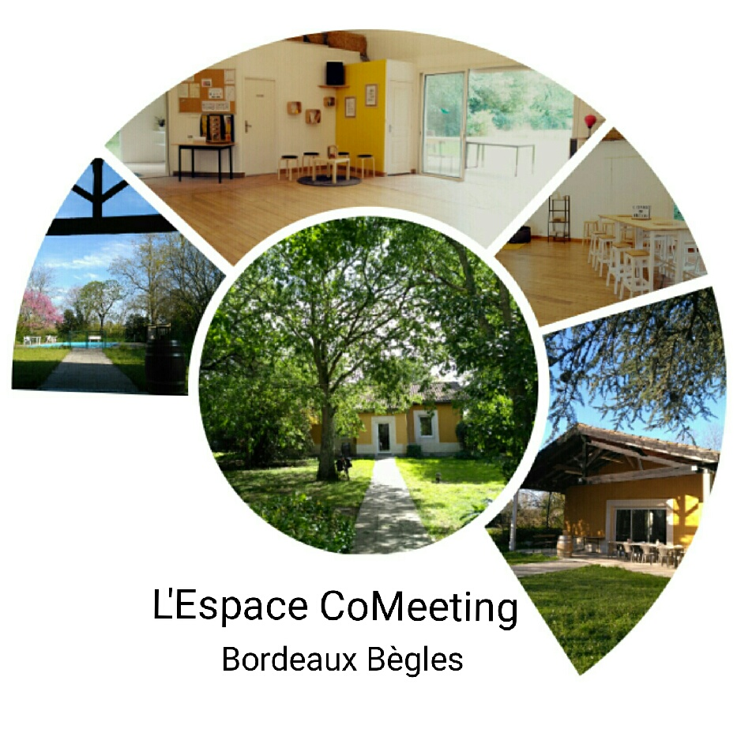
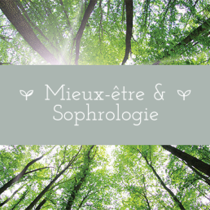
Animé par Eva Barbéra
De 9h30 à 12h30 et 13h30 à 17h30
7h de pratique au total - 70€ le stage

PROGRAMME : des pratiques dynamiques, ludiques et relaxantes
Thèmes abordés : gestion du stress, intelligence émotionnelle, relation à soi & à l'autre

Prénom : …………………………………………………………………………………………………………………… Nom : ………………………………………………………………………………………………………………………… Adresse : …………………………………………………………………………………………………………………
Téléphone/portable : ……………………………..………………………………………………………………
e.mail : ……………………………………………………..……………….………………………………………………

⇨ Je m’inscris au stage et je joins un chèque de 30 € à l’ordre de
Mieux-être et Sophrologie pour valider mon inscription :

L’inscription prend effet à compter de la date de réception du formulaire d’inscription
et du chèque.

STAGE VALIDE A PARTIR DE 8 PERSONNES
PLACES LIMITEES A 12 PERSONNES

Pour une bonne organisation pour tous, les arrhes de 30€ ne sont pas remboursables en cas d'annulation dans les 5 jours précédents le stage !

Le stage se déroulera à Bègles, à l’espace CoMeeting, 159 av du Maréchal Leclerc,
Un écrin de verdure – 120 m²
Merci de retourner ce formulaire avec l’acompte avant le 17 août à :
Eva Barbéra – 428, route de Toulouse – 33130 Bègles

Pour plus d’informations, je reste joignable au 06.83.38.31.30. Au plaisir !

